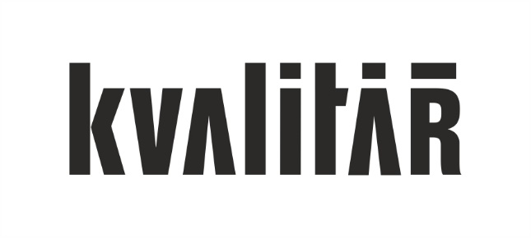
Tisková zpráva
Praha, 6. 9. 2017

5KV – 5 let umění a designu v Kvalitáři

6. 10. – 22. 11. 2017
Kvalitář, Senovážné nám. 17, 110 00 Praha 1
Vernisáž: 5. 10. 2017

Jaký je vztah mezi současným uměním a designem? Právě této problematice se věnuje výroční výstava Kvalitáře s názvem 5KV. Prostřednictvím více než dvou desítek exponátů od zahraničních i českých autorů se kurátoři zabývají vzájemným ovlivňováním těchto oborů.

„Výstava se vztahuje k problematice prostupování umění a designu. Dělena bude do dvou částí; v první budou představena současná díla autorů, kteří se různým způsobem dotýkají obou disciplín, ať už z hlediska teoretického, vizuálního nebo i z pohledu samotného provozu,“ přibližuje pojetí výstavy kurátorka Monika Čejková. Druhá část je pak věnovaná konkrétnímu příkladu z historie, kdy došlo ke skutečnému prolnutí těchto oborů, a to dialogu mezi Alessandrem Mendinim a Milanem Knížákem. Alessandro Mendini, věhlasný italský designér a zakladatel skupiny Alchimia, navštívil v osmdesátých letech v Praze tehdy neoficiálního umělce Milana Knížáka. Mendini obdivoval Knížákův nábytek, který byl později vystaven i v milánské galerii Alchimia. Jejich vzájemná konfrontace se zamýšlí nad mnohými principy a okolnostmi, které konkrétní tvorbu označují jako umění nebo design.

Dvojice kurátorů – Monika Čejková a Adam Štěch – se soustředila na výběr exponátů z minulosti i dnešní doby, na kterých je patrné, jak design ovlivňoval a ovlivňuje umění a naopak. Podařilo se jim získat významná jména světové umělecké scény, jako je například italské designérské studio Atelier Biagetti, rakouského designera Roberta Stadlera, amerického autora Mishu Kahna nebo abstraktní malířku Sarah Crowner. Ty doplňují čeští autoři Federico Diáz, Jakub Berdych, Romana Drdová a další. Vzniká tak dialog mezi díly, jež jsou funkční, ale zároveň se pohybují v oblasti volného uměleckého vyjádření. Výstava tak představí vůbec poprvé díla renomovaných zahraničních tvůrců, nabídne ale také zamyšlení, kam může směřovat současné umění a design.

Výstava připravená u příležitosti pětiletého výročí Kvalitáře logicky navazuje na její dlouhodobou snahu protínat design, umění a architekturu. Zastoupeny budou práce inspirované například ikonickými designovými produkty, módou nebo grafickým designem. Výstava polemizuje s potřebou a aktuálností dělení těchto oborů. Záměrně chce diváka částečně zmást, aby si vytvořil vlastní pohled na to, co je vlastně umění a co design. Popisuje realitu prostřednictvím konkrétních projevů a nabízí téma k další diskusi.

K výstavě vzniká limitovaná módní kolekce a produkty, jejímiž autory jsou Jakub Berdych, Romana Drdová, Shawn Maximo a Nik Timková.

Seznam vystavujících umělců:

Atelier Biagetti
Jakub Berdych
Sarah Crowner
Federico Díaz
Romana Drdová
Olafur Eliasson a Frederik Ottesen
Martino Gamper
Hilda Hellström
Jakub Jansa
Misha Kahn
Fernando Laposse
Sabine Marcelis
Shawn Maximo
Edgar Orlaineta
Toilet Paper – Maurizio Cattelan a Pierpaolo Ferrari
Fredrik Paulsen
Tadeáš Podracký
Robert Stadler
Studio Swine
Nik Timková
Thomas Traum
Zeitguised
+
Milan Knížák, Alessandro Mendini

Kvalitář je unikátní prostor v centru Prahy, který razí myšlenku, že jednotlivé složky umění se mají doplňovat a fungovat společně. Prezentuje aktuální umělecké trendy, prodává české výtvarné umění, realizuje architektonické projekty pro náročnou klientelu, nabízí původní nábytek od předních osobností designu a disponuje odborníky, kteří rozumí současnému světu umění. Podobný koncept reprezentuje v České republice jako jediný.

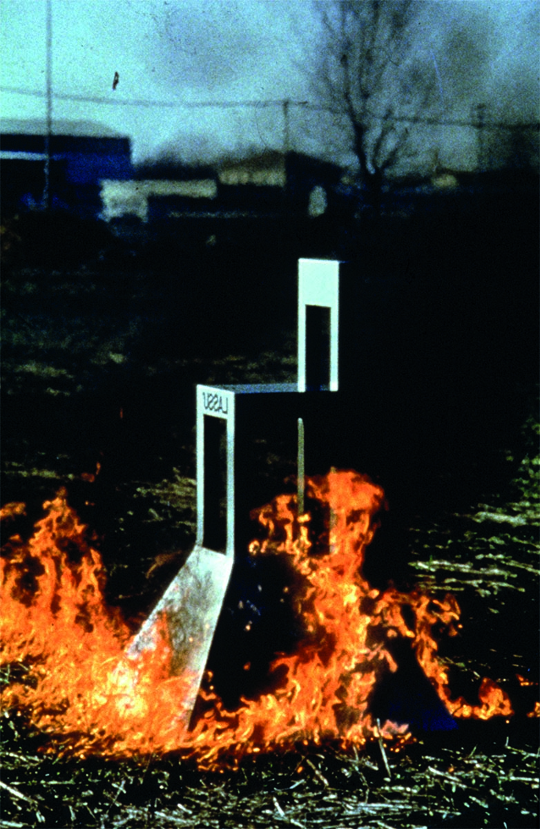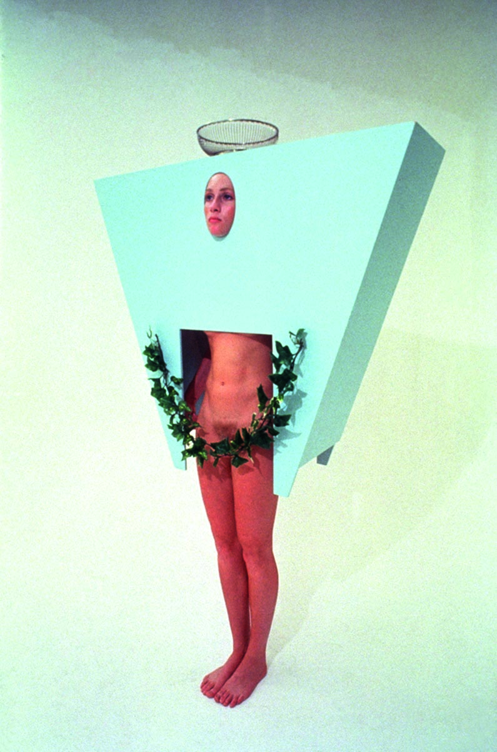 | Alessandro Mendini
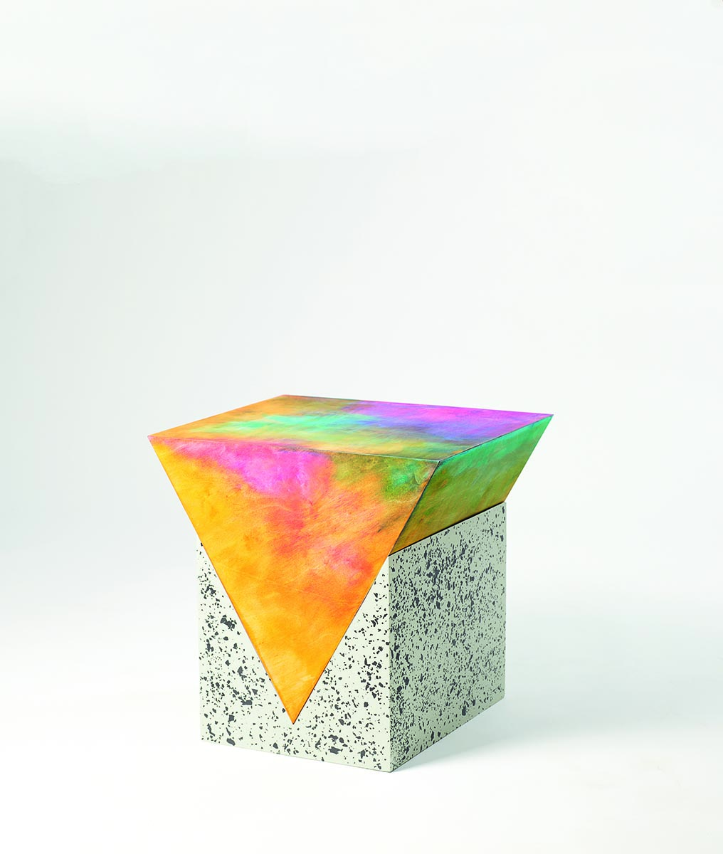 | Fredrik Paulsen
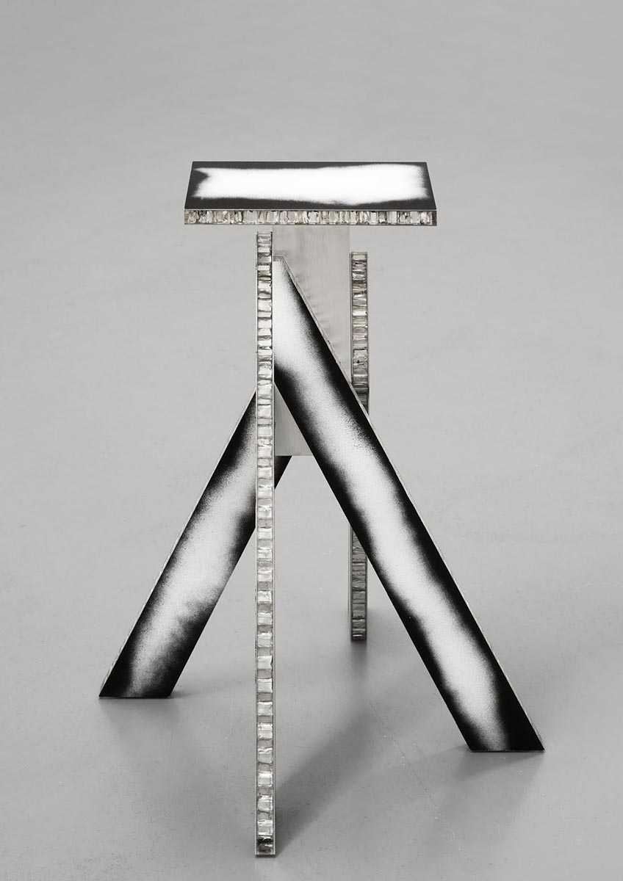 | Robert Stadler
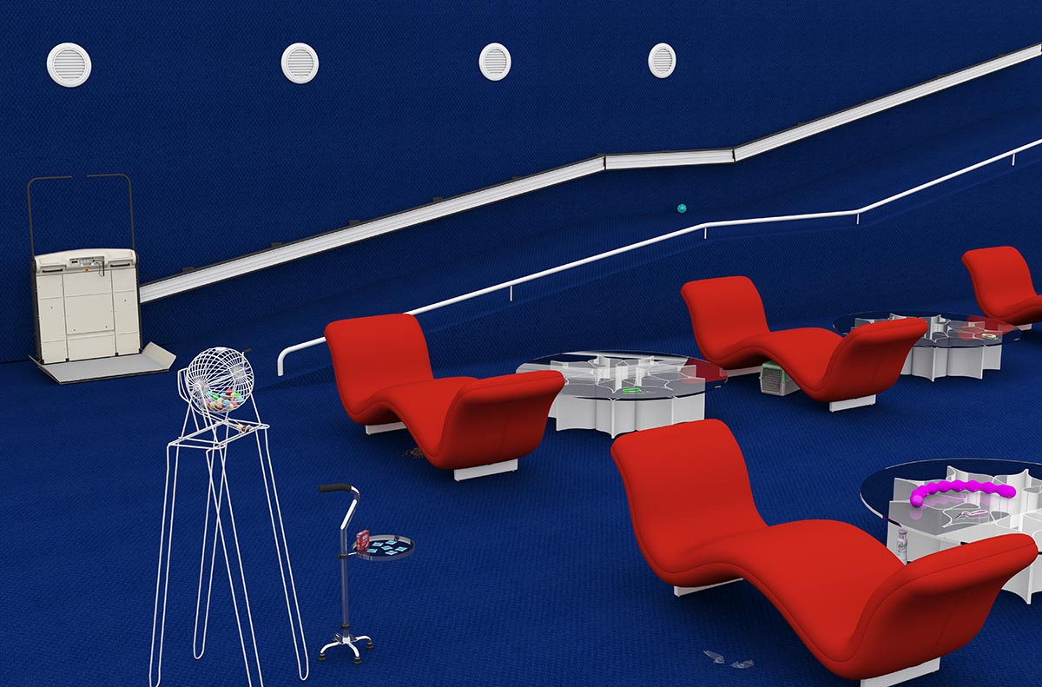 | Shawn Maximo
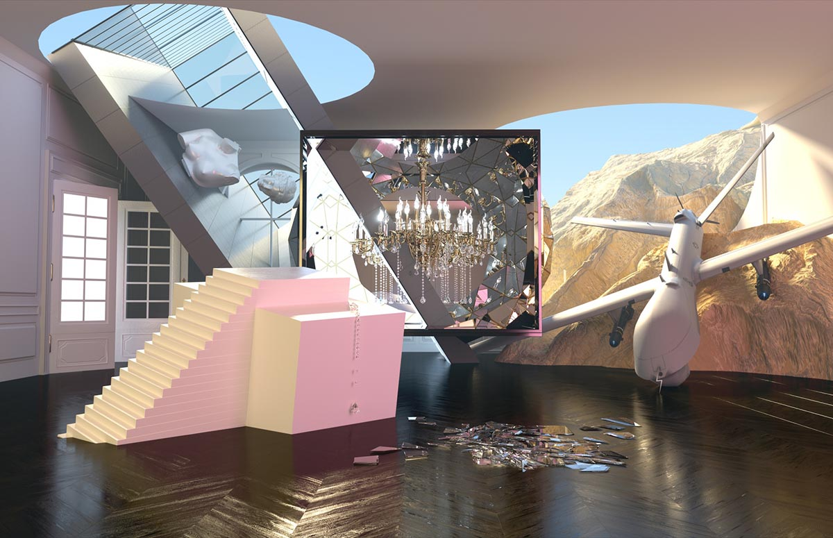 | Thomas Traum

